# 接入服务器部署和容灾

## 部署概要

接入服务器有两大组成部分：管理平台、接入服务器（C++）。管理平台主要是给管理员管理流服务器和配置用户接入分布策略。接入服务器主要任务是接受主播和观众的接入请求，并返回合适的流服务器。

* 管理平台可以配置到一台服务器。
* 接入服务器主要多台，分布在不同的核心机房供主播观众接入。

下面是拓扑图：

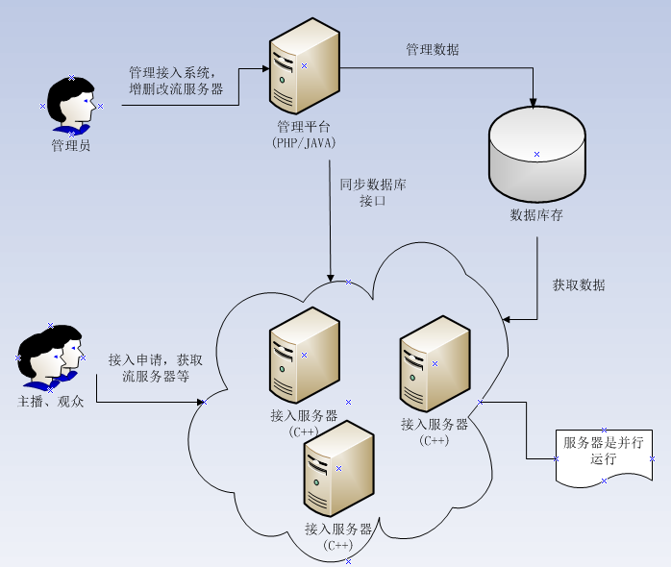

## 接入服务器安装步骤

* 解压安装包

#tar xvf accessServer2014-04-01_15-13-46.tar.bz2

* 进入工作目录，后面的操作在这个目录中进行

#cd accessServer

* 修改配置文件【vi config/sys.cfg】

#---------------system-----------------#

# CPU Number # 配置服务绑定的核个数

SYS.CPUNumber = 2

# HTTP service IP #配置服务器HTTP监听的IP

SYS.HTTPServerIP = 0.0.0.0

# HTTP service Port #配置服务器HTTP监听的PORT

SYS.HTTPPort = 8123

# Geoip path #配置IP库的存放位置

SYS.GeoipPath = /home/zhiguangq/geoip

# Special IP path #配置特殊IP处理库的位置（相当于配host）

SYS.SpecialIPPath = /home/zhiguangq/specialip

# Manamegent IP #管理平台的IP，主要是PHP后台的IP。

SYS.ManamegentIP = 192.168.8.153

#--------------mysql-------------------#

# mysql host #管理平台用到的数据库服务IP

MYSQL.Host = 192.168.8.153

# mysql user #管理平台用到的数据库用户名

MYSQL.User = cxc

# mysql password #管理平台用到的数据库密码

MYSQL.Password = 123456

# mysql db #管理平台用到的数据库名字

MYSQL.DB = d_dns

* 启动服务

#./check_exist.sh

* 加入到定时检测进程功能（主要是crond中加入每秒启动一下check_exist.sh）
* 把接入服务器IP加入域名中

## 白名策略

1. ID统一为主播的ID号（即流ID）
2. 配置进入这个白名单的流，都会返回域名，不走新系统。
3. 修改配置文件【vi config/whiteRoomList.json】

{

"WhiteRoomList":

[

"2472414", --主播ID

"4911258",

"17449523",

"5520621" --最后一个没有逗号

]

}

## Relay策略

1. ID统一为主播的ID号（即流ID）
2. 配置进入这个Relay策略的流，都会调度到另外一套接入服务器。
3. 当enable=1后，取模mod和ID列表是或的关系，就是两个都会生效。
4. 目前建议是在第一套系统打开，第二套系统要关闭。
5. 修改配置文件【vi config/relayRoom.json】

{

"Enable": 0, -- 1为打开， 0 为关闭

"Mod" : 10, --取mod后的阀值，如设置成10表示最后两位小于10都OK

"RelayIP":"192.168.0.47", -- relay到的另外一套接入服务器的IP

"RelayPort":"8123", -- relay到的另外一套接入服务器的Port

"RelayRoomList":

[

"123456", -- 主播ID

"654321" --最后一个没有逗号

]

}

## Allow策略

1. ID统一为主播的ID号（即流ID）
2. 配置进入这个Allow策略的流，会用接入IP，而不是域名。
3. 当enable=1后，取模mod和ID列表是或的关系，就是两个都会生效。
4. 目前建议是在第一套系统关闭，第二套系统要关闭。
5. 修改配置文件【vi config/allowRoom.json】

{

"Enable": 0, -- 1为打开， 0 为关闭

"Mod" : 10, --取mod后的阀值，如设置成10表示最后两位小于10都OK

"AllowRoomList":

[

"123456", -- 主播ID

"654321" --最后一个没有逗号

]

}

## White,Relay,Allow策略说明

接入系统首先看流ID是否是White名单里，如果是，就直播返回域名；否则，看Relay有没有打开，如果打开，就把请求重定向到另外一套系统；否则，看Allow有没有打开，如果打开，就根据用户接入点找一台最好的服务器IP；如果以上情况都不符合，则返回域名。所以目前我们的方案中，第一套接入系统打开白名单和Relay功能，第二套接入系统打开白名单和Allow功能。

## 容灾方案概要

接入服务器的容灾方案主要是借用DNS负载均衡技术（即同一个域名对应多个IP，通过轮询返回IP）。

步骤：

* 给接入服务器申请一个域名，如access.live.fanxing.com。
* 每台接入服务器的IP加入到这个域名。
* 接入服务器部署在核心机房，最好跨地区分布，但不宜太多。
* 配置DNS策略是轮询返回，即每次请求域名时返回不同的接入服务器IP。
* 终端（web,手机，或者过度方案中的PHP后台），在请求接入服务器时，如果连接失败，要重连，重连时重新调一次gethostbyname。

下面通过两个Case说明一下这个容灾方案

1. 第一个Case是正常运行的情况。

前置条件：系统配置了两个接入服务器，接入服务器A（192.168.1.2），接入服务器B（10.1.1.2）。系统运行正常，web终端和手机分别发生了1次接入请求。

预期结果：两次接入访问了两个不同的接入服务器，并成功接入。

下面是接入顺序图：

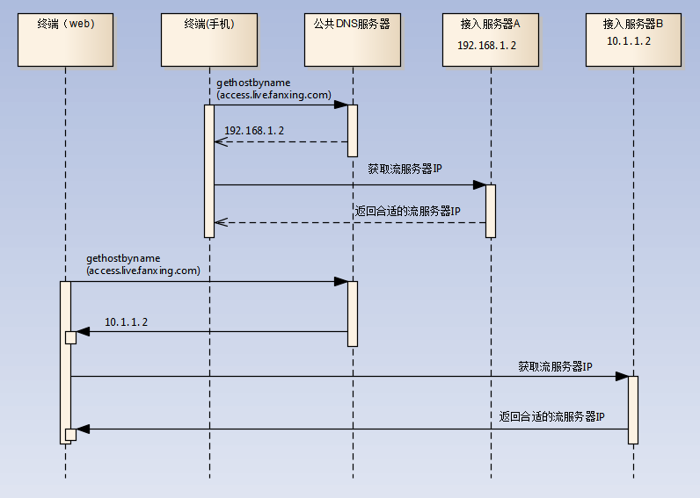

1. 第二个Case是其中一台接入服务器宕机了。

前置条件：系统配置了两个接入服务器，接入服务器A（192.168.1.2），接入服务器B（10.1.1.2）。接入服务器B宕机，web终端和手机分别发生了1次接入请求。

预期结果：web终端第一次接入失败，重试接入成功。手机也是一样第一次接入失败，重试接入成功。

下面是接入顺序图：

